2021-2022 EĞİTİM – ÖĞRETİM YILI .............. OKULU 8. SINIF FEN BİLİMLERİ DERSİ GÜNLÜK DERS PLÂNI
I.BÖLÜM
Dersin Adı: | Fen Bilimleri | 08-14 Kasım 2021
Sınıf: | 8.Sınıf
Ünite No-Adı: | 2. Ünite: DNA ve Genetik Kod
Konu: | Biyoteknoloji
Önerilen Ders Saati: | 4 Saat
II.BÖLÜM
Öğrenci Kazanımları/Hedef ve Davranışlar: |  | 8.2.5.1.Genetik mühendisliğini ve biyoteknolojiyi ilişkilendirir.  8.2.5.2.Biyoteknolojik uygulamalar kapsamında oluşturulan ikilemlerle bu uygulamaların insanlık için yararlı ve zararlı yönlerini tartışır.  8.2.5.3.Gelecekteki genetik mühendisliği ve biyoteknoloji uygulamalarının neler olabileceği hakkında tahminde bulunur.
Ünite Kavramları ve Sembolleri: |  | Genetik mühendisliği,yapay seçilim, biyoteknolojik çalışmalar, biyoteknoloji uygulamalarının  çevreye etkisi
Uygulanacak Yöntem ve Teknikler: |  | Anlatım, Soru Cevap, Grup Çalışması
Kullanılacak Araç – Gereçler:
Açıklamalar: |  | Islah, aşılama, gen aktarımı, klonlama, gen tedavisi örnekleri üzerinde durulur.
Yapılacak Etkinlikler: |  | Biyo-teknoloji alanında çalışan genetik mühendislerinin görev alanlarını araştırma ve sunma
Özet: | BİYOTEKNOLOJİ  - Doğa bilimleriinn yanın da çeşitli mühendislik alanlarını da kullanarak canlıları kültür ortamında yetiştirip geliştirerek onlardan yeni ürünler elde etmeyi amaçlayan bilim dalıdır  - Canlı hücrelerin DNA ve genler üzerinde işlemler yapılarak sağlık, tarım ,endüstri ve hayvancılık alanlarında maddeler üretilmesidir.  - Teknolojinin biyoloji üzerindeki uygulamalarıdır  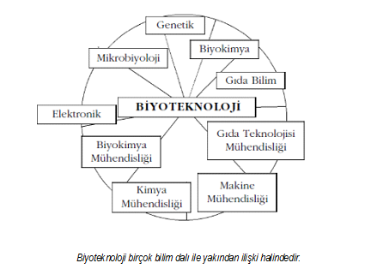  - Biyoteknolojik uygulamalar genetik mühendisleri tarafından yapılır.  - Genetik mühendisliği: canlıların kalıtsal olan bazı özellikleri üzerinde çalışmalar yaparak bu canlılara yeni genetik özellikler kazandırılmasına yönelik çalışmalar yapan bilim dalıdır.  - Genetik mühendisliğinin temelini DNA molekülü , genler oluşturur.Amacı canlıların gen yapısını değiştirerek canlıya istenilen özelliği kazandırmak, istenilmeyen özelliği ortadan kaldırmaktır.  DİKKAT!  - Genetik mühendisi araştırmalar yaparak projeler üretir, biyoteknoloji genetik mühendisliğinin bulduğu projeler le yöntemler ile yeni ürünler üretir.  - Genetik mühendisliği yöntemleri biyoteknoloji tarafından araç olarak kullanılır  - Genetik mühendisliği , biyoteknolojik uygulamaları da kapsar  - Genetik mühendisliğinin ticari amacı yoktur, biyoteknolojinin ticari amacı vardır  BİYOTEKNOLOJİK YÖNTEMLER  GEN AKTARIMI ( gen klonlanması- gen transferi )  - Bir canlının hücresindeki DNA ‘ya başka bir canlının istenilen özelliğini içeren DNA ‘sının yerleştirilmesi, aktarılmasıdır.  - Gen aktarımı ile türlerin ıslahı gerçekleştirilir  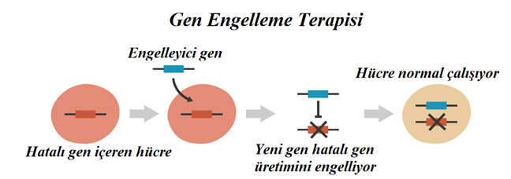  - Başka canlıdan gen aktarımı olan canlıya Genetiği değiştirilmiş organizma (GDO) adı verilir  GEN TEDAVİSİ  Kalıtsal ve sonradan kazanılmış olan hastalıkların tedavi edilmesi ve önlenmesi için hastalara tedavi edici genlerin aktarılmasına denir. Böylece zararlı hastalıklı genler etkisiz hale getirilir  TÜRLERİN ISLAH EDİLMESİ  - İstenmeyen özelliklerin ayıklanıp amaca yönelik olan özelliklerin bir araya getirilmesiyle gerçekleşir.  - Bir türe istenilen özelliklerin kazandırılmasına ıslah denir.  - Türlerin ıslah edilmesi ile daha verimli ve istenilen özellikte canlılar elde edilmesine yapay seçilim denir.  - Geleneksel yöntemdir.  - Böceklere karşı dayanıklı bitkiler, soğuğa ve kuraklığa dayanıklı canlıların elde edilmesi  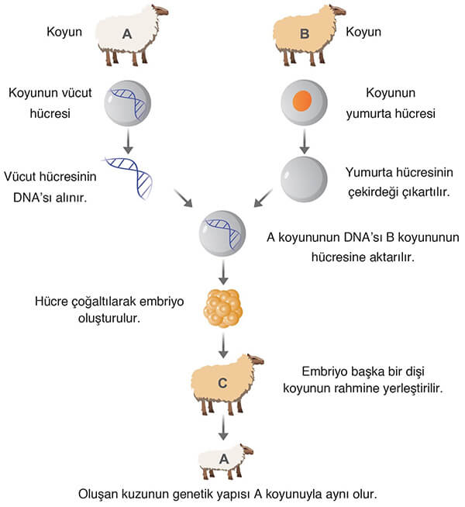  KLONLAMA  Klonlama için en çok kullanılan yönteme “çekirdek transferi yöntemi” adı verilir. Bu yöntemde ;  - ilk olarak bir canlıdan yumurta hücresi alınır ve çekirdeği çıkartılır,  - Daha sonra ise yine aynı canlıdan yada aynı türdeki başka bir canlıdan alınan her hangi bir vücut hücresinin çekirdeği laboratuvar ortamında bu yumurta hücresine nakledilir.  - Bir kez bölünen hücre bölünmeye devam eder bu aşamadan sonra anne rahmine yerleştirilen embriyonun doğması beklenir.  Sonuçta genetik bilgiler yani DNA çekirdekte saklandığı için doğan yeni birey, hücre çekirdeği kullanılan bireyle aynı genetik özelliklere sahip olur.  BİYOTEKNOLOJİNİN ÇALIŞMA ALANLARI  - Protein üretilmesi  - Hormon , vitamin tablet, antibiyotik üretilmesi  - Raf ömrünün uzatılması  - Zarar görmüş organların (yapay organ ) üretilmesi  - Aşı ve serum üretilmesi  - Meyveli yoğurt üretilmesi  - Nitelikli tohum üretilmesi  - Kanser gibi hastalıkların tedavisi için ilaç üretilmesi  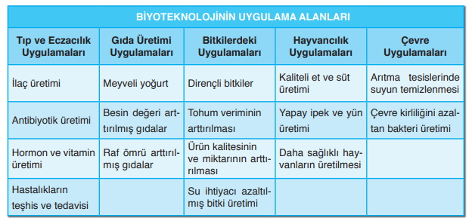  BİYOTEKNOLOJİNİN YARARLI YÖNLERİ  - Kanser lösemi anemi gibi hastalıkları tedavi için ilaçların üretilmesi  - Mikroplara ve zararlı bakterilere karşı daha dirençli bitki çeşitlerinin yetiştirilmesi  - Meyveli yoğurt, vitamin tabletleri, deterjan, katkı maddeleri,ilaçlar, boyalar üretilmesi  - Aşı , hormon , antikor, antibiyotik, tıbbı bitkiler üretilmesi  - Bitkisel ve hayvansal hastalıkların tanınması , genetiği değiştirilmiş organizmaların(GDO’lu) üretilmesi  - İnsülin ve büyüme hormonu üretilmesi  - Yapay doku ve organların üretilmesi  - Kök hücre elde edilmesi ve nakli  - Sebze ve meyvelerin raf ömrünün uzatılması  BİYOTEKNOLOJİNİN ZARARLI YÖNLERİ  - GDO’lu mısır , buğday , domates, patates gibi ürünler insan sağlığını tehdit edebilen ürünlerdir  - Tarımda gereğinden fazla kullanılan ilaçların hem bitkilerin hem de bu bitkiler ile beslenen insanların zarar görmesine neden olmaktadır  - Bazı bakteri ve virüslerden biyolojik silah üretilmektedir
III.BÖLÜM
Ölçme ve Değerlendirme: | *Boşluk dolduralım  *Eşleştirelim Ölçme ve değerlendirme için projeler, kavram haritaları, tanılayıcı dallanmış ağaç, yapılandırılmış grid, altı şapka tekniği, bulmaca, çoktan seçmeli, açık uçlu, doğru-yanlış, eşleştirme, boşluk doldurma, iki aşamalı test gibi farklı soru ve tekniklerden uygun olanı uygun yerlerde kullanılacaktır.
IV.BÖLÜM
Dersin Diğer Derslerle İlişkisi:
V.BÖLÜM
Planın Uygulanmasıyla İlgili Diğer Açıklamalar:

Uygundur
........................
Fen Bilimleri Öğretmeni Okul Müdürü

Diğer haftaların günlük planları için www.fenusbilim.com

